### 赵安宁 的“题不二错”2024年03月23日

### 1、题库编号：202312811KK5

(2022·青岛市第一中学高一期末)如图是无人机送货时的情景，其中无人机对货物做负功的是(　　)

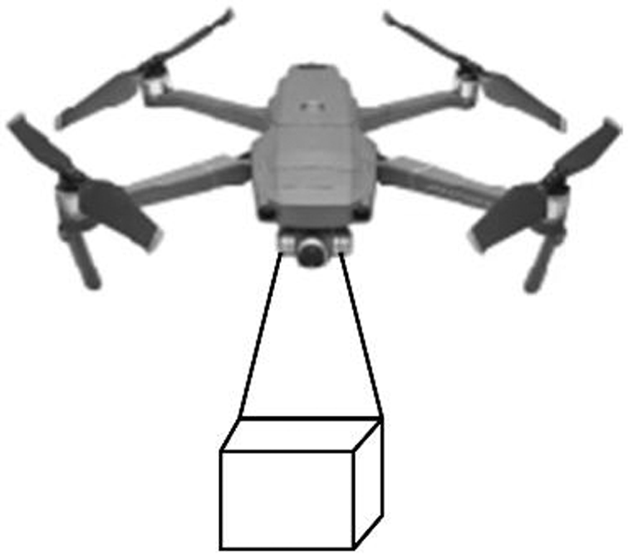

A．减速上升

B．匀速下降

C．悬停空中

D．加速上升

### 2、题库编号：202312811KK9

(2022·定远县民族中学高一期末)如图所示，自动卸货车始终静止在水平地面上，车厢在液压机的作用下，*θ*角逐渐增大且货物始终相对车厢静止，在此过程中，下列说法中正确的是(　　)

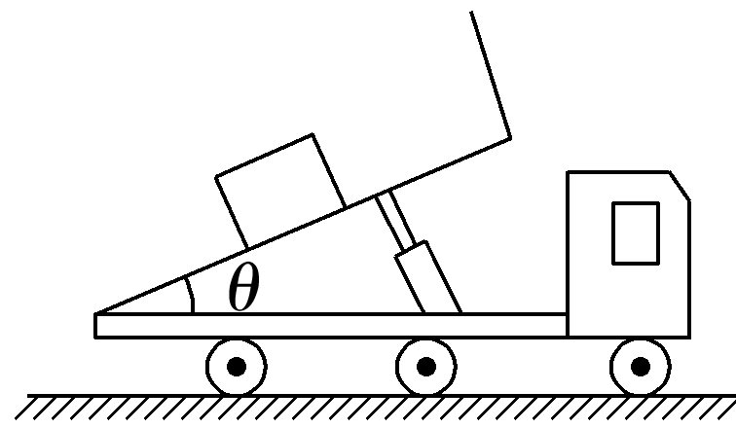

A．货物受到的摩擦力对货物做负功

B．货物受到的支持力对货物做负功

C．货物受到的重力对货物做负功

D．货物受到的摩擦力对货物做正功

### 3、题库编号：202312811KK10

(2022·天台平桥中学高一期中)如图所示，小明同学将手臂与水平面成*θ*角倾斜地捧着一硬皮本，又将一手机盒放在硬皮本上，手臂、硬皮本、手机盒始终保持相对静止。已知手机盒质量为*m*，重力加速度为*g*，当他保持手臂的姿势不变，匀速水平向前运动了距离*x*的过程中(　　)

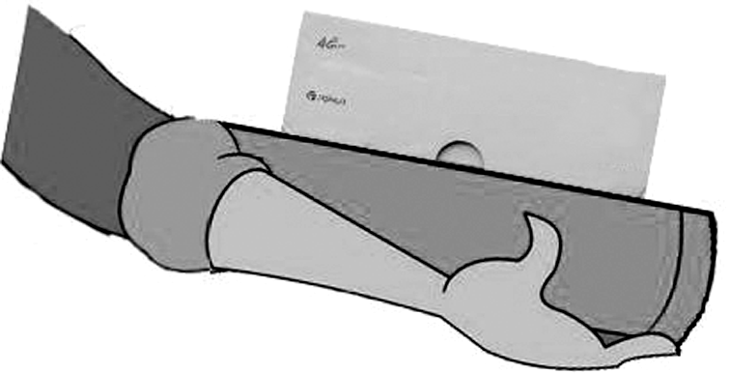

A．手机盒所受的摩擦力对手机盒做功－*mgx*sin *θ*cos *θ*

B．手机盒所受的重力对手机盒做功*mgx*

C．手机盒所受的支持力对手机盒做功*mgx*cos *θ*

D．手机盒所受的合力对手机盒做功*mgx*sin *θ*

### 4、题库编号：202312811KK13

(多选)(2022·琼海市嘉积中学高一月考)质量为*m*＝2 kg的物体沿水平面向右做直线运动，*t*＝0时刻受到一个水平向左的恒力*F*的作用，如图甲所示，取水平向右为正方向，此物体的*v*－*t*图像如图乙所示，*g*取10 m/s2，则(　　)

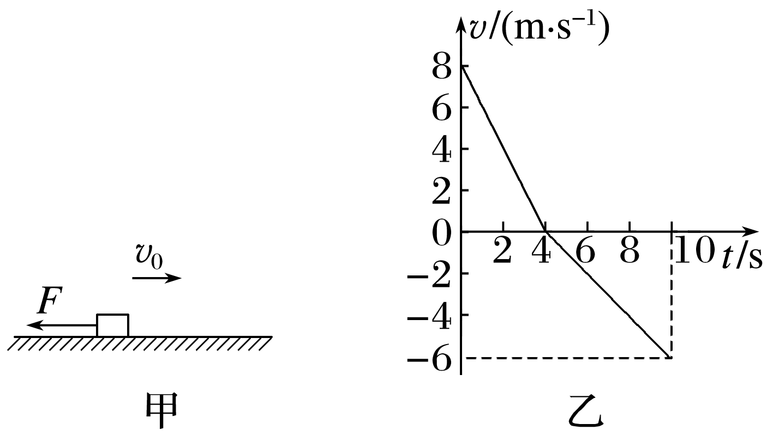

A．10 s末物体在计时起点位置左侧2 m处

B．物体与水平面间的动摩擦因数为0.5

C．0～10 s内物体克服摩擦力做功为34 J

D．0～10 s内恒力*F*对物体做功为102 J

### 5、题库编号：202312812KK4

某小孩在滑滑梯，假设滑梯是固定光滑斜面，倾角为30°，小孩质量为*m*，由静止开始沿滑梯下滑，滑行距离为*s*时，重力的瞬时功率为(重力加速度为*g*)(　　)

A．*mg*

B.*mg*

C.*mg*

D．*mg*

### 6、题库编号：202312812KK7

如图所示，飞行员进行素质训练时，抓住秋千杆由水平状态开始下摆，到达竖直状态的过程，飞行员所受重力的瞬时功率变化情况是(　　)

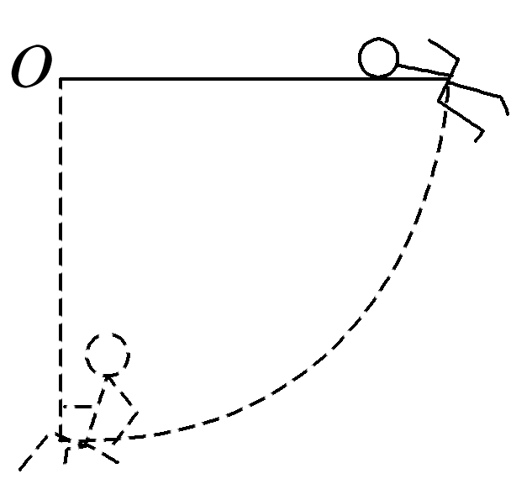

A．一直减小

B．一直增大

C．先减小后增大

D．先增大后减小

### 7、题库编号：202312812KK10

如图所示，位于水平面上的物体A，在斜向上的恒定拉力*F*作用下，由静止开始向右做匀加速直线运动。已知物体质量为10 kg，*F*的大小为100 N，方向与速度*v*的夹角为37°，物体与水平面间的动摩擦因数为0.5，取*g*＝10 m/s2。(sin 37°＝0.6，cos 37°＝0.8)则：

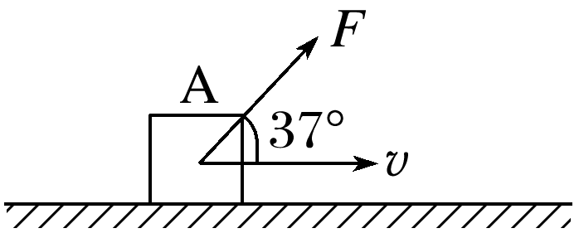

(1)第2 s末，拉力*F*对物体做功的功率是多大？

(2)从开始运动到物体前进12 m的过程中，拉力对物体做功的平均功率是多大？

### 8、题库编号：202312812KK11

如图所示，质量为*m*＝2 kg的木块在倾角*θ*＝37°的足够长的固定斜面上由静止开始下滑，木块与斜面间的动摩擦因数为*μ*＝0.5，已知：sin 37°＝0.6，cos 37°＝0.8，*g*取10 m/s2，求：

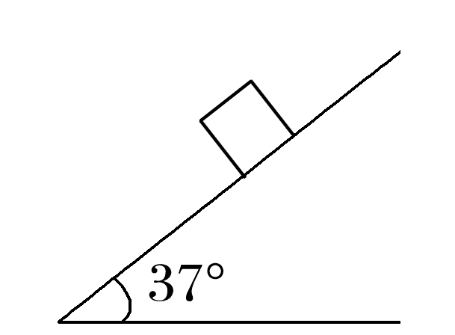

(1)前2 s内重力做的功；

(2)前2 s内重力的平均功率；

(3)2 s末重力的瞬时功率。

### 9、题库编号：2023128Z11K9

汽车的质量为4×103 kg，额定功率为30 kW，运动中阻力大小恒为车重力的0.1倍。汽车在水平路面上从静止开始以8×103 N的牵引力启动(*g*取10 m/s2)，求：

(1)汽车所能达到的最大速度*v*max；

(2)汽车能保持匀加速运动的最长时间*t*m；

(3)汽车加速度为0.6 m/s2时的速度大小*v*；

(4)汽车在匀加速运动的过程中发动机做的功*W*。

### 10、题库编号：202312812KK12

如图，A、B和C三个相同小球等高，且都可视为质点，A小球无初速度自由下落，B小球无初速度沿光滑固定斜面下滑，C小球做平抛运动，不计空气阻力，三者同时开始运动。下列说法正确的是(　　)

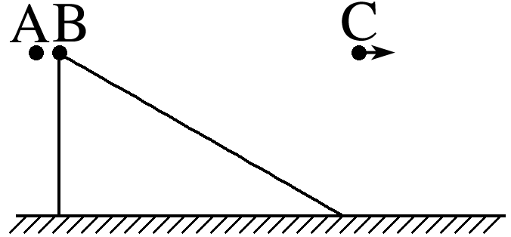

A．从开始运动到落地A和C两小球重力的平均功率相等

B．落地瞬间三者速度相同

C．三小球同时落地

D．落地瞬间A和B两小球重力的功率相等

### 11、题库编号：2023128Z11K12

汽车发动机的额定功率为60 kW，汽车的质量为4吨，当它行驶在坡度为*α*(sin *α*＝0.02)的长直公路上时，如图所示，所受摩擦力为车重力的0.1倍(不计空气阻力，*g*取10 m/s2)，求：(结果均保留三位有效数字)

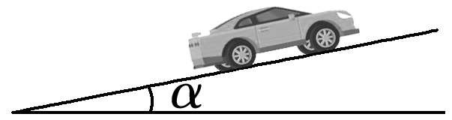

(1)汽车所能达到的最大速度的大小；

(2)若汽车从静止开始以0.6 m/s2的加速度做匀加速直线运动，则此过程能维持多长时间；

(3)当汽车从静止开始以0.6 m/s2的加速度匀加速行驶直到匀加速过程的速度达到最大值的过程中，汽车做功为多少。

### 12、题库编号：2023128Z11K7

(多选)(2022·永州市高一期末)如图所示，两轮平衡车广受年轻人的喜爱，它由电池驱动，能够输出的最大功率为*P*0，小明驾驶平衡车在水平路面上沿直线运动，受到的阻力恒为*F*f，已知小明和平衡车的总质量为*m*，从启动到达到最大速度的整个过程中，小明和平衡车可视为质点，不考虑小明对平衡车做功，设平衡车启动后最初的一段时间内是由静止开始做加速度为*a*的匀加速直线运动，直到达到最大功率，下列说法正确的是(　　)

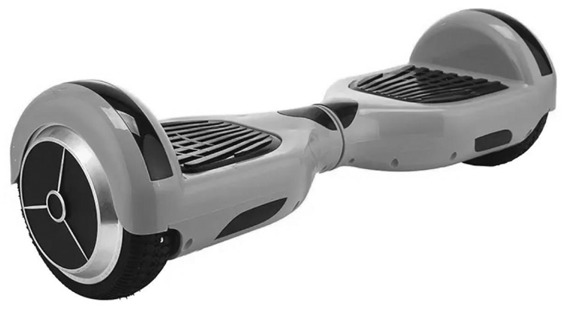

A．平衡车做匀加速直线运动时，牵引力大小*F*＝*ma*

B．平衡车做匀加速直线运动所用的时间*t*＝

C．平衡车做匀加速直线运动所用的时间*t*＝

D．平衡车做匀加速直线运动时，输出功率与速度成正比

### 13、题库编号：2023128Z11K8

(2023·西安市铁一中学高一期末)一辆汽车在平直的公路上由静止开始启动。在启动过程中，汽车牵引力的功率及其瞬时速度随时间的变化情况分别如图甲、乙所示。已知汽车所受阻力恒为重力的0.1倍，重力加速度*g*取10 m/s2。下列说法正确的是(　　)

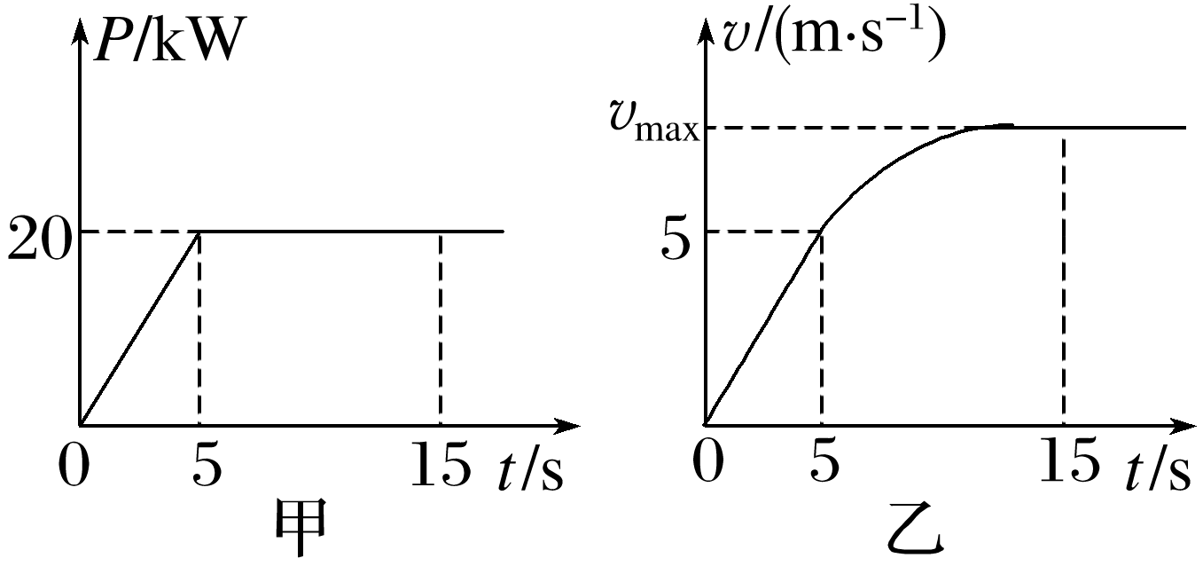

A．在前5 s内，阻力对汽车所做的功为50 kJ

B．在0～15 s内，牵引力对汽车做功250 kJ

C．*v*max＝7.5 m/s

D．该汽车的质量为3 000 kg

### 14、题库编号：2023128Z11K11

一赛车在平直赛道上以恒定功率200 kW加速运动，受到的阻力不变，加速度*a*和速度*v*的倒数的关系如图所示，则赛车(　　)

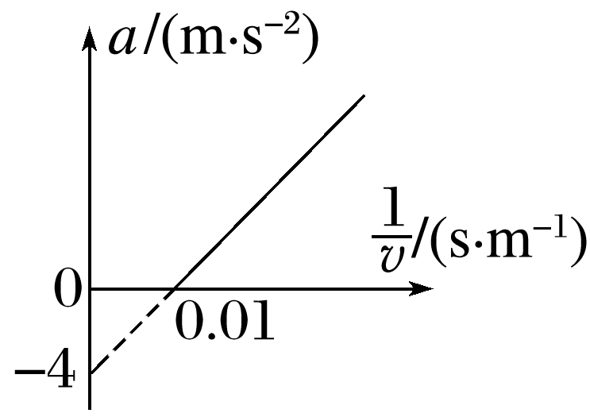

A．质量为200 kg

B．所受阻力大小为2 000 N

C．*v*′＝50 m/s时牵引力大小为2 000 N

D．做匀加速直线运动

### 15、题库编号：2023128Z12K8

静置于水平地面上质量为1 kg的物体，在水平拉力*F*＝4＋2*x*(式中*F*为力的大小、*x*为位移的大小，力*F*、位移*x*的单位分别是N、m)作用下，沿水平方向移动了5 m。已知物体与地面间的动摩擦因数为0.2，取重力加速度*g*＝10 m/s2，则在物体移动5 m的过程中拉力所做的功为(　　)

A．45 J

B．35 J

C．65 J

D．55 J

### 16、题库编号：2023128Z12K10

(多选)如图甲，辘轳是古代民间提水设施，由辘轳头、支架、井绳、水斗等部分构成。如图乙为提水设施工作原理简化图，某次需从井中提取*m*＝2 kg的水，辘轳绕绳轮轴半径为*r*＝0.1 m，水斗的质量为0.5 kg，井足够深且井绳的质量、粗细忽略不计。*t*＝0时刻，轮轴由静止开始绕中心轴转动，其角速度随时间变化规律如图丙所示，*g*取10 m/s2，则(　　)

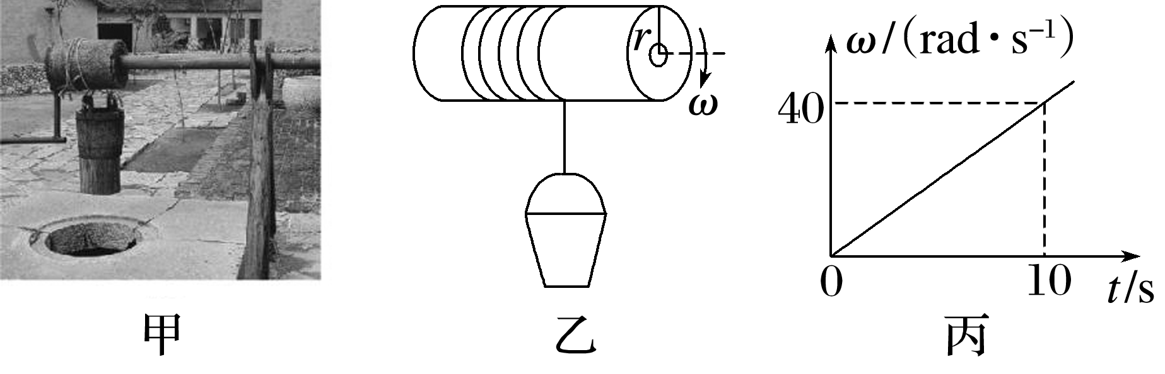

A．0～10 s内井绳拉力所做的功为520 J

B．0～10 s内水斗上升的高度为4 m

C．井绳拉力瞬时功率随时间变化规律为*P*＝10*t*

D．水斗速度随时间变化规律为*v*＝0.4*t*

### 17、题库编号：2023128Z12K12

(多选)(2023·内蒙古阿拉善盟第一中学期末)如图所示，一质量为2 kg的木板静止放置在光滑水平面上，质量为1 kg的物块以6 m/s的速度滑上木板，最后相对静止在木板上。已知木板与物块间的动摩擦因数为0.4，重力加速度*g*取10 m/s2，不计空气阻力，下列关于该过程的说法正确的是(　　)

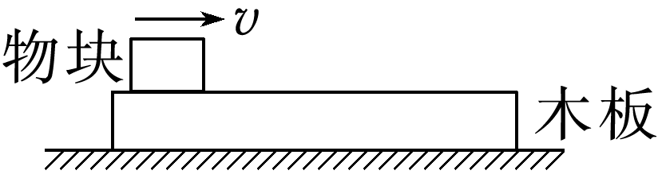

A．摩擦力对物块做的功为－16 J

B．摩擦力对木板做的功为16 J

C．物块滑上木板瞬间，木板的加速度大小为4 m/s2

D．木板加速运动的时间为1 s

### 18、题库编号：20231283K3

如图所示，电梯质量为*M*，在它的水平地板上放置一质量为*m*的物体。电梯在钢索的拉力作用下竖直向上加速运动，当电梯的速度由*v*1增加到*v*2时，上升高度为*H*，重力加速度为*g*，物体始终与电梯保持相对静止，则在这个过程中，下列说法或表达式正确的是(　　)

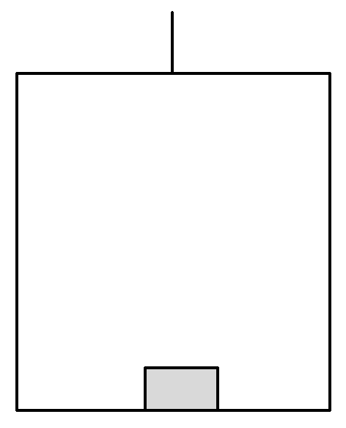

A．对物体，动能定理的表达式为*W*合＝0，其中*W*合为合力做的功

B．对电梯，其所受合力做功为*Mv*22－*Mv*12－*mgH*

C．对物体，动能定理的表达式为*W*N＝*mv*22，其中*W*N为支持力做的功

D．对物体，动能定理的表达式为*W*N－*mgH*＝*mv*22－*mv*12

### 19、题库编号：20231283K5

一个人站在阳台上，从阳台边缘以相同的速率*v*0分别把三个质量相同的球竖直上抛、竖直下抛、水平抛出，不计空气阻力，则三个球落地时的动能(　　)

A．一样大

B．平抛球最大

C．上抛球最大

D．下抛球最大

### 20、题库编号：20231283K6

光滑水平面上有一物体，在水平恒力*F*作用下由静止开始运动，经过时间*t*1速度达到*v*，再经过时间*t*2，速度由*v*增大到2*v*，在*t*1和*t*2两段时间内，外力*F*对物体做功之比为(　　)

A．3∶1

B．1∶4

C．1∶2

D．1∶3

### 21、题库编号：2023127Z101KK10

(2023·成都树德中学高一月考)2020年7月23日，我国首次火星探测任务“天问一号”探测器，在中国文昌航天发射场，应用长征五号运载火箭送入地火转移轨道。火星距离地球最远时有4亿公里，最近时大约0.55亿公里。由于距离遥远，地球与火星之间的信号传输会有长时间的延时。当火星离我们最远时，从地球发出一个指令，约22分钟才能到达火星。为了节省燃料，我们要等火星与地球之间相对位置合适的时候发射探测器。受天体运行规律的影响，这样的发射机会很少。为简化计算，已知火星的公转周期约是地球公转周期的1.9倍，认为地球和火星在同一平面上、沿同一方向绕太阳做匀速圆周运动，如图所示。根据上述材料，结合所学知识，判断下列说法正确的是(　　)

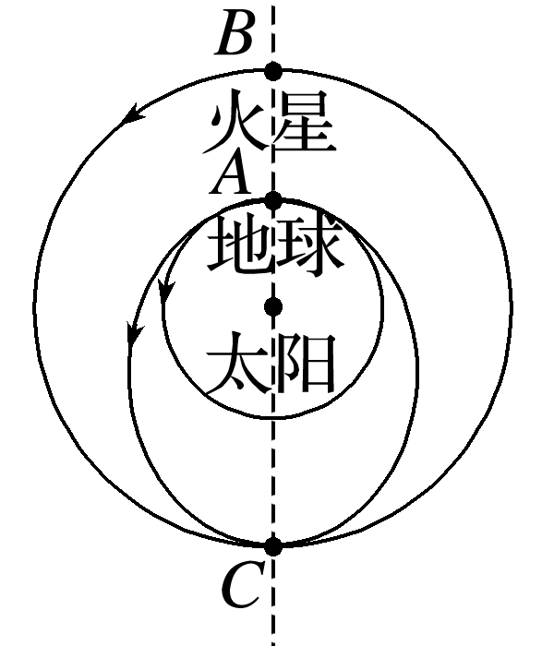

A．下一个发射时机需要再等约2.7年

B．如果火星运动到*B*点，地球恰好在*A*点时发射探测器，那么探测器将沿轨迹*AC*运动到*C*点时，恰好与火星相遇

C．当火星离地球最近时，地球上发出的指令需要约10分钟到达火星

D．探测器加速后刚离开*A*处的加速度与速度均比火星在轨时的要大

### 22、题库编号：2023127Z102KK7

双星系统由两颗恒星组成，两恒星在相互引力的作用下，分别围绕其连线上的某一点做周期相同的匀速圆周运动。研究发现，双星系统演化过程中，两星的总质量、距离和周期均可能发生变化。若某双星系统中两星做匀速圆周运动的周期为*T*，经过一段时间演化后，两星总质量变为原来的*k*倍，两星之间的距离变为原来的*n*倍，则此时两星做匀速圆周运动的周期为(　　)

A.*T*

B.*T*

C.*T*

D.*T*

### 23、题库编号：2023127Z102KK9

(多选)如图所示，三个质量均为*M*的星球位于边长为*L*的等边三角形的三个顶点上。如果它们中的每一个都在相互的引力作用下沿外接于等边三角形的圆轨道运行而保持等边三角形不变，已知引力常量为*G*，下列说法正确的是(　　)

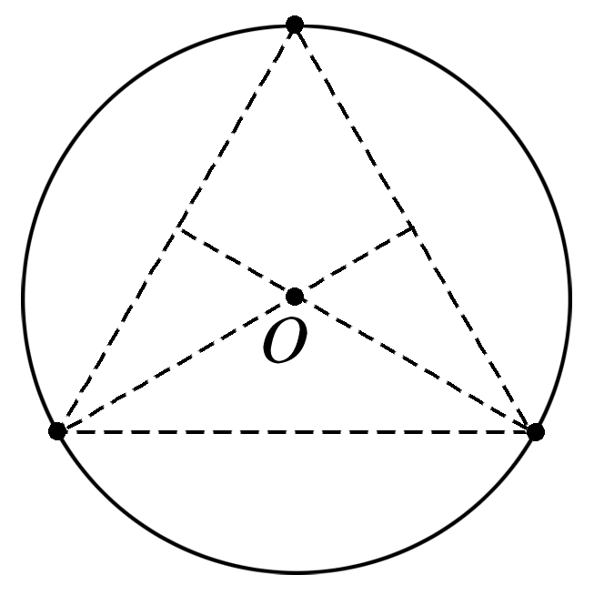

A．它们运行的轨道半径为*L*

B．其中一个星球受到另外两个星球的万有引力的合力大小为

C．它们运行的速度大小为

D．其中一个星球受到另外两个星球的万有引力的合力指向圆心*O*

1、答案：B　[加速上升时，位移向上，无人机对货物的拉力向上，则无人机对货物做正功，选项D错误；减速上升，位移向上，无人机对货物的拉力向上，则无人机对货物做正功，选项A错误；匀速下降，位移向下，无人机对货物的拉力向上，则无人机对货物做负功，选项B正确；悬停空中，位移为零，无人机对货物的拉力向上，则无人机对货物不做功，选项C错误。]

2、答案：C　[货物受到的重力方向竖直向下，货物位移方向斜向上，其夹角大于90°，做负功，C正确；货物受到的摩擦力方向沿车厢斜面向上，与货物的速度方向垂直，不做功，D、A错误；货物受到的支持力方向与速度方向的相同，做正功，B错误。]

3、答案：A　[手机盒在重力的方向上位移为零，则重力做功为零，B错误；手机盒所受支持力为*mg*cos *θ*， 则支持力做功为*W*＝*F*N*x*cos (90°－*θ*)＝*mgx*cos *θ*sin *θ*，C错误；匀速水平向前运动，合力为零，合力对手机盒做功为零，D错误；手机盒所受摩擦力为*mg*sin *θ* ，则摩擦力做功为*W*f＝*F*f*x*cos (180°－*θ*)＝－*mgx*cos *θ*sin *θ*，A正确。]

4、答案：AC　[设物体向右做匀减速直线运动的加速度大小为*a*1，则由*v*－*t*图像得加速度大小*a*1＝2 m/s2，方向与初速度方向相反，设物体向左做匀加速直线运动的加速度大小为*a*2，则由*v*－*t*图像得*a*2＝1 m/s2，方向与初速度方向相反，根据牛顿第二定律得，*F*＋*μmg*＝*ma*1，*F*－*μmg*＝*ma*2，解得*F*＝3 N，*μ*＝0.05，故选项B错误；根据*v*－*t*图像中图线与*t*轴所围成的“面积”表示位移大小得，10 s末物体的位移大小为*x*＝×4×8 m－×6×6 m＝－2 m，负号表示物体在计时起点位置的左侧，则10 s内恒力*F*对物体做功*W*＝6 J，故选项D错误，A正确；0～10 s 内物体运动的路程*s*＝34 m，克服摩擦力做功*W*克f＝*μmgs*＝34 J，故选项C正确。]

5、答案：C　[小孩的加速度*a*＝＝*g*，由*v*2＝2*as*得小孩滑行距离为*s*时的速率*v*＝，故此时重力的瞬时功率*P*＝*mgv*sin 30°＝*mg*，C正确。]

6、答案：D　[由*P*＝*mgv*cos *α*可知，初状态*P*1＝0，最低点*P*2＝0，中间状态*P*＞0，所以飞行员所受重力的瞬时功率变化情况是先增大后减小，故D正确。]

7、答案：

(1)960 W　(2)480 W

8、答案：

(1)48 J　(2)24 W　(3)48 W

9、答案：

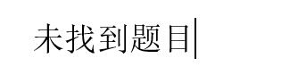

10、答案：A　[设斜面高度为*h*，倾角为*θ*，因为A、C两球竖直方向均做自由落体运动，故A、C同时落地，即*t*＝，而B小球在斜面上满足*mg*sin *θ*＝*ma*，所以*t*′＝＝，所以A、C先落地，故C错误；由＝＝可得，从开始运动到落地A和C两小球重力的平均功率相等，故A正确；由*v*2＝2*ax*知，A、B两球落地速度大小相等，但是B小球速度沿着斜面向下，故竖直方向的分速度小于A小球竖直方向速度，故落地瞬间A小球重力的功率大于B小球重力的功率，故D错误；由平抛运动规律可知，*v*C>*v*A＝*v*B，故B错误。]

11、答案：



12、答案：



13、答案：



14、答案：



15、答案：



16、答案：



17、答案：



18、答案：D　[物体受重力和支持力作用，根据动能定理得*W*N－*mgH*＝*mv*22－*mv*12，故选项D正确，C、A错误；对电梯，所受合力做功等于电梯动能的变化量，故选项B错误。]

19、答案：A　[设阳台离地面的高度为*h*，根据动能定理得*mgh*＝*E*k－*mv*02，三个小球质量相同，初速度相同，高度相同，所以三个球落地时动能相同，A正确。]

20、答案：D　[根据动能定理得，第一段过程：*W*1＝*mv*2，第二段过程：*W*2＝*m*(2*v*)2－*mv*2＝*mv*2，解得*W*1∶*W*2＝1∶3，D正确。]

21、答案：D　[当探测器加速后刚离开*A*处，根据万有引力提供向心力可知*G*＝*ma*＝*m*，解得*a*＝*G*，探测器在*A*处距太阳距离较小，则加速度较大；由上式还可得探测器在*A*处做圆周运动的线速度大小*v*＝，探测器在*A*处距太阳距离较小，探测器在*A*处做圆周运动的线速度*v*比火星在轨的线速度大，探测器加速后刚离开*A*处的速度比探测器在*A*处做圆周运动的线速度*v*大，因此探测器加速后刚离开*A*处的加速度和速度均比火星在轨时的要大，D正确；火星距离地球最远时有4亿公里，从地球发出一个指令，约22分钟才能到达火星，最近时大约0.55亿公里，因为指令传播速度相同，则*t*＝分钟＝3.025分钟，C错误；根据开普勒第三定律，火星与探测器的运动轨道半长轴不同，则公转周期不相同，因此探测器与火星不能在*C*点相遇，B错误；地球的公转周期为1年，火星的公转周期约是地球公转周期的1.9倍，两者的角速度之差为Δ*ω*＝ rad/年－ rad/年＝ rad/年，则地球再一次追上火星的用时为*t*＝≈2.1年，即下一个发射时机需要再等约2.1年，A错误。]

22、答案：B　[设两恒星原来的质量分别为*m*1、*m*2，距离为*L*，

23、答案：CD　[根据万有引力定律，任意两个星球之间的万有引力为*F*1＝*G*，方向沿着它们的连线，其中一个星球受到另外两个星球的万有引力的合力为*F*＝2*F*1cos 30°＝*G*，方向指向圆心*O*，选项B错误，D正确；由*r*cos 30°＝，解得它们运行的轨道半径*r*＝*L*，选项A错误；由*G*＝*M*，可得*v*＝，选项C正确。]